问题现象：
如下图所示，在系统重启后，系统上电开工过程中在igb驱动中发生空指针访问，导致内核crash。
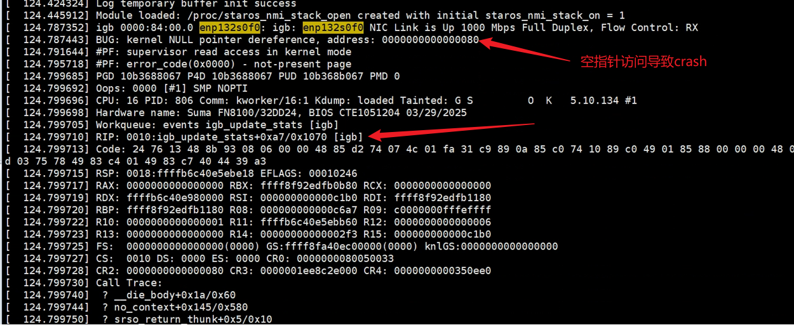
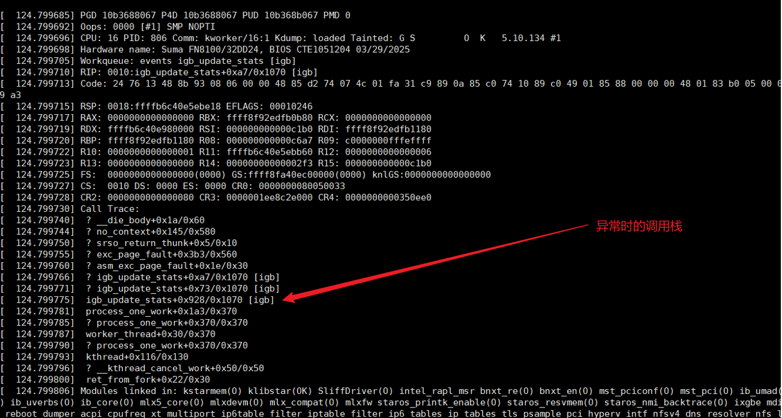

问题根因：
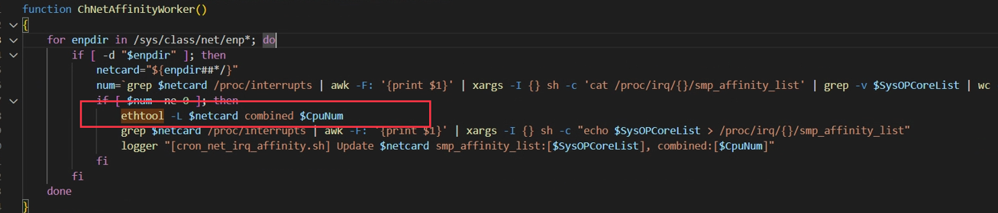
系统运行过程中，有脚本通过ethtool命令对网口进行设置网口的combined cpunum，从默认的8改为3；会走到igb驱动的igb_reinit_queues流程，该流程会设置adapter->rx_ring[q_vector->rx.ring->queue_index] = NULL; 而另外一边的kworker线程，会走到igb_update_stats去访问adapter->rx_ring[i]. rx_stats.bytes。
这两个流程并发，就可能出现空指针访问。

附定位信息：

Crash时ethool进程正在进行igb_reinit_queues设置
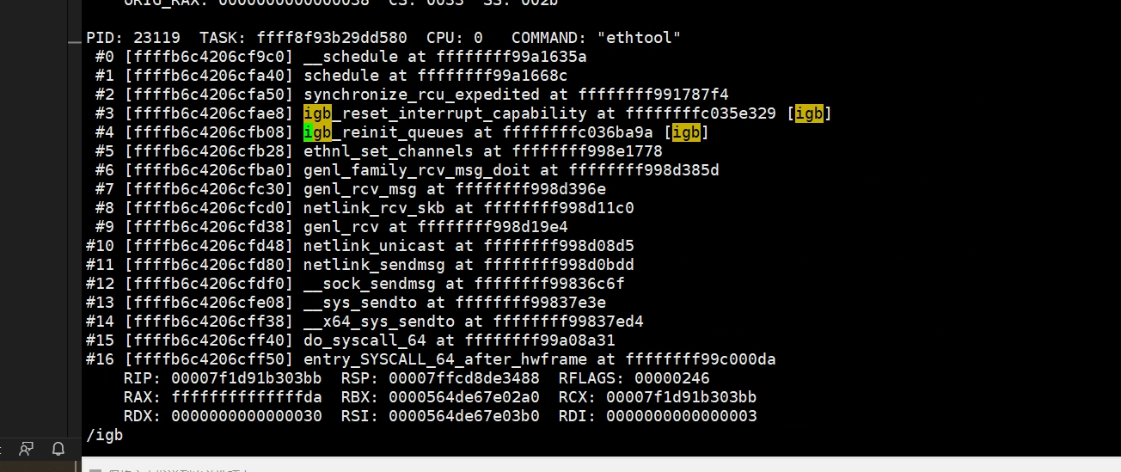

异常时，正在访问adapter->rx_ring[i]. rx_stats.bytes, 其中i=6; 而adapter->rx_ring[6]已经是NULL。
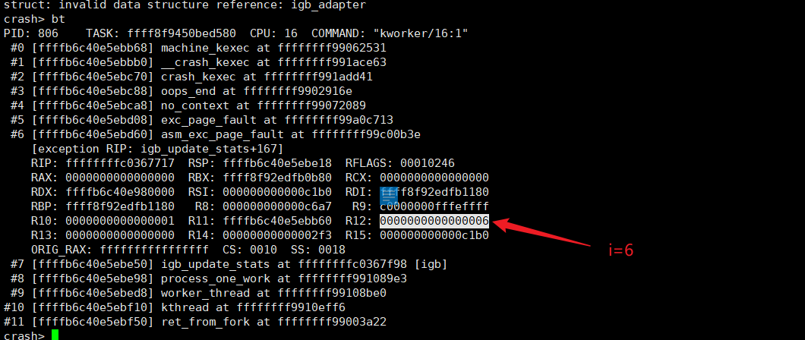

临时规避：
去掉脚本中通过ethtool命令对网口进行设置网口的combined cpunum的操作。当时进行这个设置是为了优化性能。

建议解决方案：
igb驱动的igb_reinit_queues流程设置adapter->rx_ring[i] 与 igb_update_stats去访问adapter->rx_ring[i]要通过 锁进行互斥。

